资源与安全工程学院心理中心开放日讲解工作顺利开展
2020年12月6日下午14:00点，由资源与安全工程学院朋辈心理互助会组织的心理中心开放日活动在毓秀楼顺利开展。资安院心助会担任此次心理中心开放日的讲解工作。
各班参加活动的同学分小组在各个讲解员的带领下依次参观了脉动理心吧、VR健身吧、动感舒心吧、团辅交心吧、影视起心吧、沙游探心吧以及音乐抚心吧共七个不同的心理咨询室，体验不同方式、不同感受的心理咨询。讲解员们耐心讲解各个心理咨询室的特点和相关心理知识，并带领各班同学体验了不同心理咨询室的游戏，如团辅交心吧的“波涛汹涌”、VR健心吧“神奇小屋”、脉动理心吧的“幸福树”。在轻松愉快的氛围中，同学们不仅留下了快乐的回忆，同时也增加了对心理健康知识的了解。

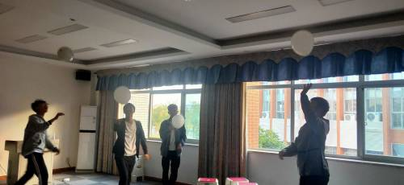

讲解员们引导参观者进行相应的心理健康教育活动，充分调动参观者的积极性，挖掘同学们的内心深处的想法，同时给他们提供个性化的心理咨询体验，帮助同学们保持心理健康，充分体现了资安院对学生心理健康的重视。

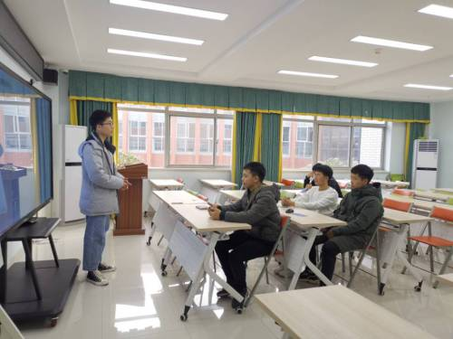
下午16:00点，心理中心开放日活动顺利完成。此次活动旨在让学生了解更多的心理健康知识和心理咨询方法，让学生能在以后的生活中学会及时应对和处理相关问题。健康的心理在大学生的全面发展中起着举足轻重的作用，此次心理中心开放日活动意义非凡，资安院心助会将继续开展更多心育活动，为学生的心理健康持续护航。

